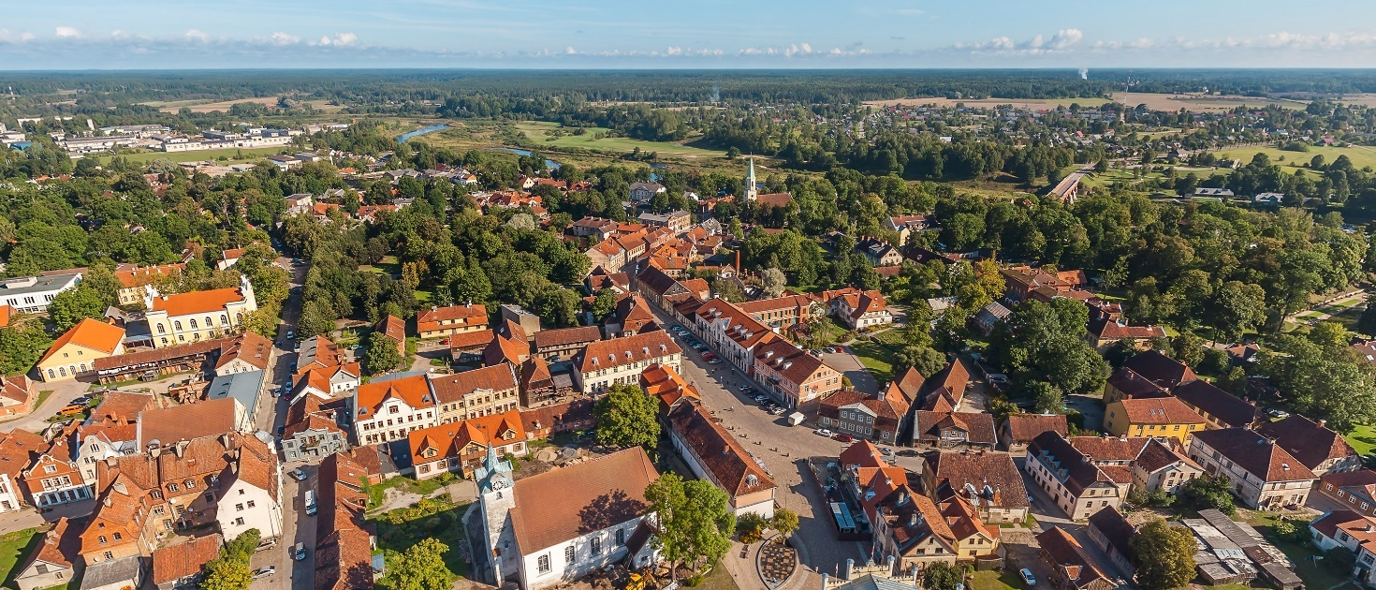

**Bulletin d’inscrition**

Réunion annueLle et conference - symposium scientifique du CIVVIH

**10-15 Septembre 10-15** – **Kuldiga - lettonie**

**STRATÉGIES POUR AMÉLIORER LA RÉSILIENCE DES VILLES HISTORIQUES FACE AUX CATASTROPHES**

**PARTICIPANT**

Nom :

Prénom :

ADDRESSE :

VIlle et Pays :

TEL :

ADDRESSe mail:

**LANGUe(S) parlée(s) :**

FRançais

anglais

**Membre CIVVIH :**

membre EXPERT

Membre associe

Membre EXPERT honoraire

**ACCOMPAGNÉ PAR :**

NOM :

PRÉNOM **:**

j’assisterai au **SYMPOSIUM** **SCIENTIFIque du 11 septembre** (journée) **au 12 Septembre** (Matin)

oui  NOn

j’assisterai à la **réunion ANNUelle** du CIVVIH le **12 Septembre** (après-midi))

oui  NOn

j’assisterai au SYMPOSIUM SCIENTIFIque et la réunion annuelle **en ligne**

Oui  NOn

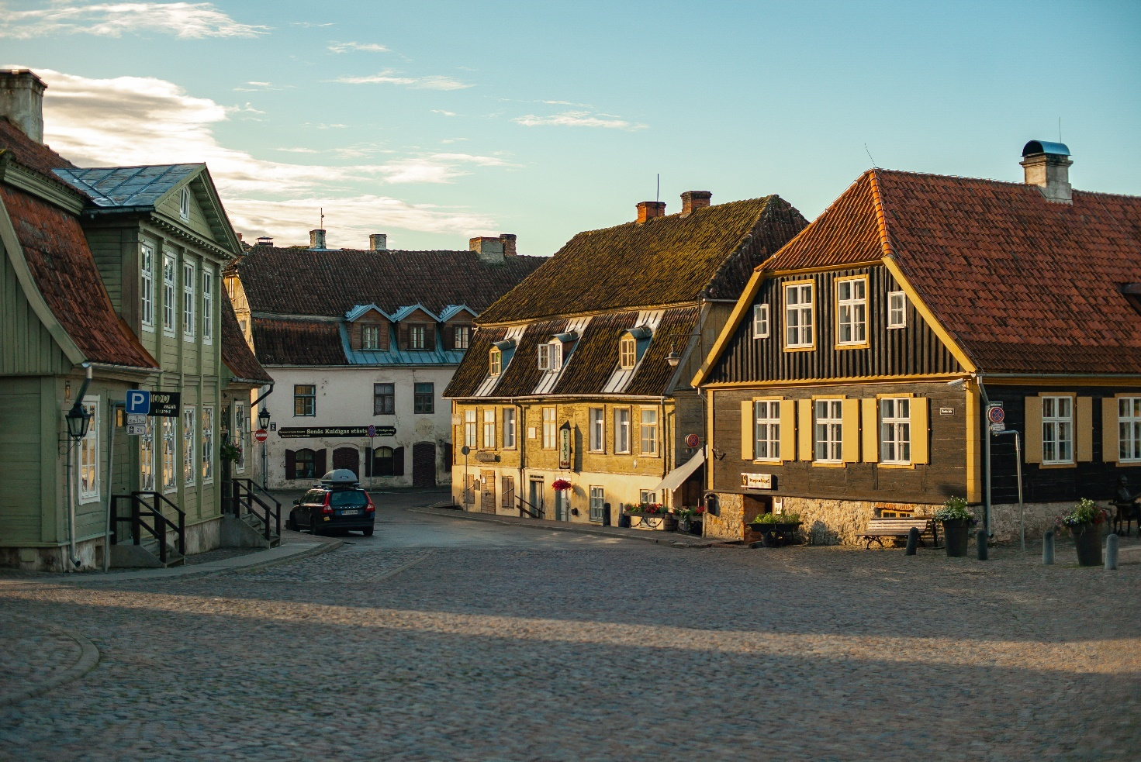

**visite Post-Symposium**

JE PARTICIPERAI A LA VISITE DU **14 SEPTEMBRE** (JOURNEE) **A AIZPUTE, TALSI ET JURMALA**

oui  NOn

JE PARTICIPERAI À LA VISITE DU **15 SEPTEMBRE** (MATIN) : **VISITE GUIDÉE DE LA VIEILLE VILLE DE RIGA**

oui  NOn

**dinners**

JE PARTICIPERAI LE **11 SEPTEMBRE** (JEUDI) AU DINER DE **BIENVENUE AVEC LES REPRESENTANTS DE LA MUNICIPALITE ET ICOMOS LETTONIE (A CONFIRMER)**

oui  NOn

JE PARTICIPERAI LE **12 SEPTEMBRE** (VENDREDI) AU **DINER A KULDIGA (A CONFIRMER)**

oui  NOn

JE PARTICIPERAI LE **13 SEPTEMBRE** (SAMEDI) AU **DINER TARDIF A RIGA (A CONFIRMER)**

oui  NOn

**lettre d’invitation**

J'AI BESOIN D'UNE LETTRE D'INVITATION

oui  NOn

**DATE et heure d’arrivée et de départ** de l’aéroport de RIGA :

ARRIVÉE :  /SEPTEMBre 2025 à ____

Départ :  /SEPTEMBre 2025 à ____